珠峰培训免费课结束报名正式课须知
- 注册自己的视频平台账号
地址：http://video.zhufengpeixun.cn/（强调网址，别注册错）
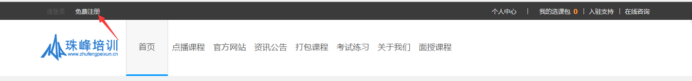
- 打开注册页面
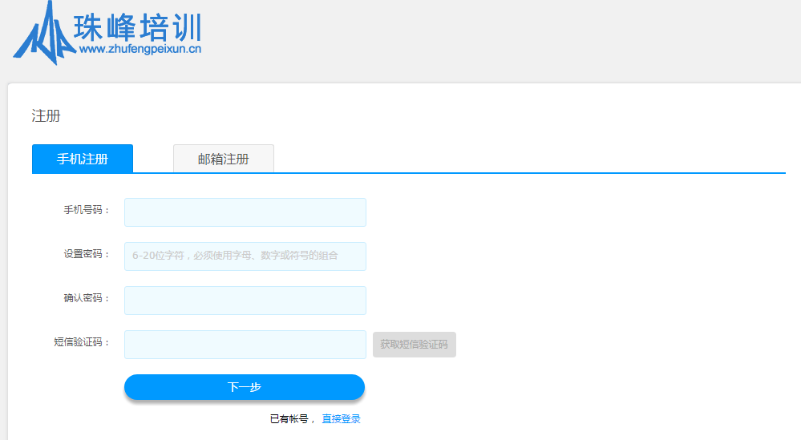 3、完善自己的个人信息，进行实名验证
填写自己常用的手机号,一定要写真实的（细心）,
因为找回密码需要用手机
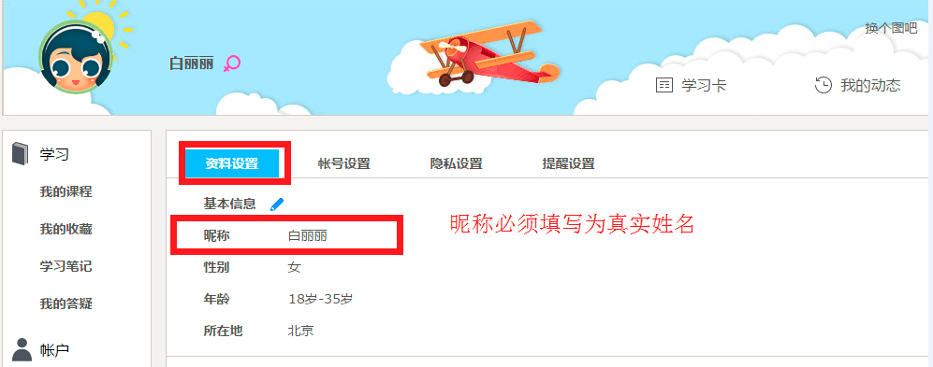

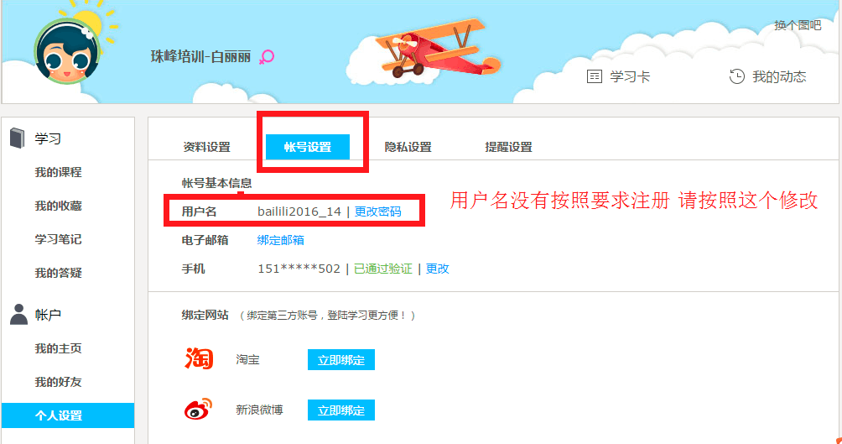
注册完之后的用户名是自动生成的，如果可以修改的话，尽量按照图片格式修改bailili2017_10

开通视频权限如下

权限开通以后，如果看不了视频，点一下左上角的小信封，点击私信，就可以看到开通课程的提醒信息。
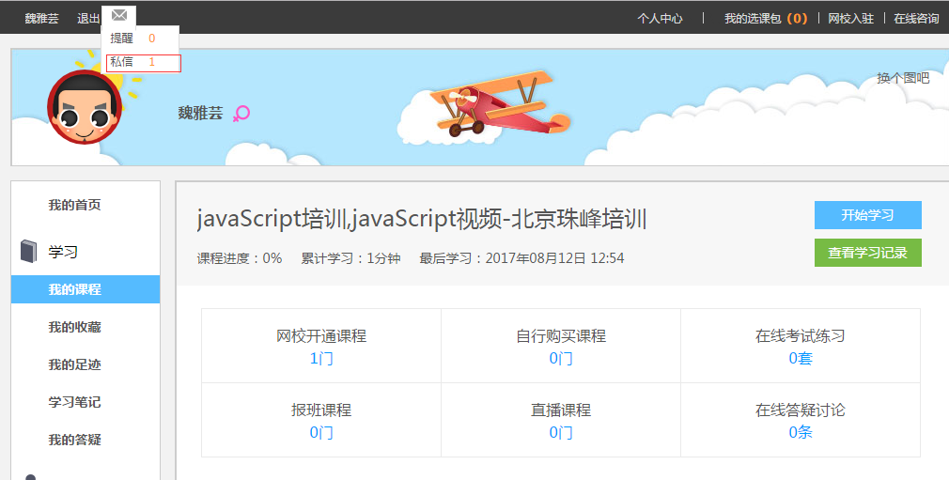
注意：账号开通后，我们会根据大家缴费的信息在两个工作日内给大家开通视频权限，在此期间不用单独的询问是否开通(由于开课比较忙，老师估计不会抽时间回复)，等待开通后，老师会告知大家.
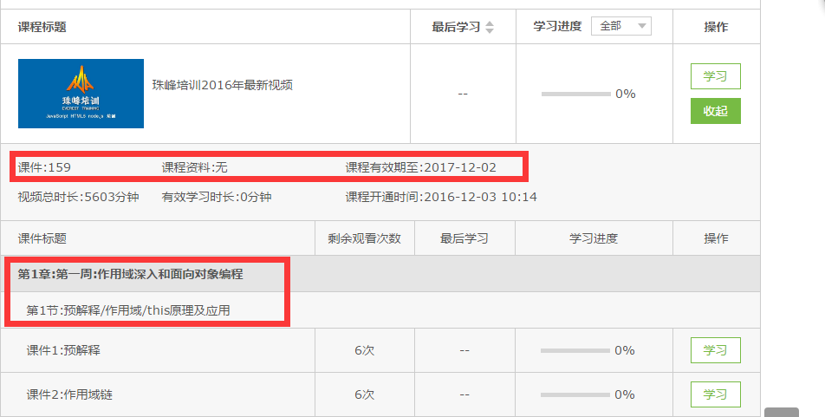
4、缴费详情
->正式课学费收费说明 (800元考试保障金，后期在正式课每周考试通过后返还)
1)全日制实体班学费(JS+NODE必须连在一起报,不能单独报JS)：
没有在珠峰学过第一阶段HTML+CSS的学员 ，学费：14800(JS+NODE学费)+800(考试费)=15600；
有在珠峰学过过第一阶段HTML+CSS的学员， 学费：14600(JS+NODE学费)+800(考试费)=15400；
2)周末实体班学费
JS+NODE连报：12400(JS+NODE学费)+800(考试费)=13200
3)重听需要重新交考试费。
说明：上一期考试如果没有考完，不退考试保障金。
->免费课考试优秀的奖励政策
上机测试：选项卡+数组去重+冒泡排序 +插入排序+快速排序（老师安排）
笔试题：笔试 >=80（含80分）-100元学费, 100分-200元学费。
笔试以第一次入学考试成绩为主交学费。
大家根据自己的考试成绩，在原有缴纳费用的基础上扣除奖励学费，就是自己本期应该缴纳的学费
（大家自己计算准确，少交的我们会找，多缴纳的不退哈！O(∩_∩)O）
5、缴费流程
[付款账户]（只能网银）实在不能网银的直接来办公室找老师
交通银行：1100 6153 4018 0100 20667
开户名：北京珠峰世纪技术培训有限公司
开户行：交通银行北京回龙观支行
付款方式：（只能网银，不收手续费）
[发送邮件]
交完学费按如下要求发送邮箱：1144709265@qq.com，因人员较多为避免信息出错，不接受QQ留言。办理完成会给大家回复邮件。
邮件要求格式如下（必须严格按照格式） ：
邮件标题：真实姓名+QQ+电话+2017年第*期+周末/全日
付 款 人：XXX (和身份证名称保持一致，如果有代付，请把代付人也写清楚。)
视频用户名：(就是在第一步注册的那个用户名)
付款方式：网银
付款金额是：XXX
付款截图：（必须要有）
邮件附件：身份证和学历证书照片（必须要有，学校存档使用，同时保留到自己电脑上，后期让您们自动上传）
说明：交费需要一次性交清，由于转账金额可能有限制，大家可以分批转账，但是转一次都要重新的发送一次邮件，并且标注清楚，本次是第几次转账，上一次转了多少钱等。
6. 添加老师QQ，方便接收成绩。
加QQ:1144709265，方便晚上通知笔试成绩，没有加的，可能会通知不到。
7.周日正常上课，知识点没有讲完呢，交完学费周日下课来领教材。
以上就是报名须知，我们的座位是按照缴纳学费的先后顺序进行排的，视频也是缴纳后开通，所以请大家尽快的缴纳学费，全日制需要在周二前缴纳，周末班最晚在周四前缴纳，如果有特殊的情况单独的去办公室找老师~~
贷款的同学，排座位可以先交800元的考试保障金，因为只能学费才可以贷款，交完考试费之后 就可以直接发邮件啦
我大珠峰为感谢热心的同学，特执行积分制：推荐新学员（BC全日制）的老学员被誉为珠峰培训的VIP学员，VIP学员的优惠：
1、可以充当老学员购买珠峰在线课程 / 收费视频 的600元现金使用
2、老学员可以在年中或年底按照80%提取现金
3、老学员推荐一个新学员可以享受开通的视频期限延长两个月的权限（或三个月）
注意：以上福利只能同时享受一个哦

移动端APP使用，以安卓版本为例配图说明
下载珠峰培训的APP软件，然后在手机端或者平板登录用户名。
珠峰前端课堂APP，大家可以按网页上面的二维码下载。
http://video.zhufengpeixun.cn/p/ac

下面都是以图片的形式向大家说明下珠峰培训APP简单应用。
苹果手机：需要在通用里面信任一下。
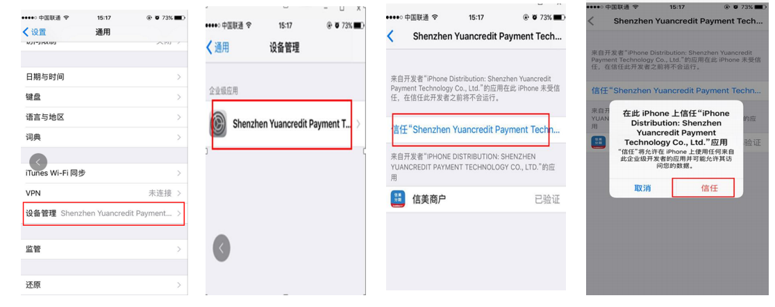

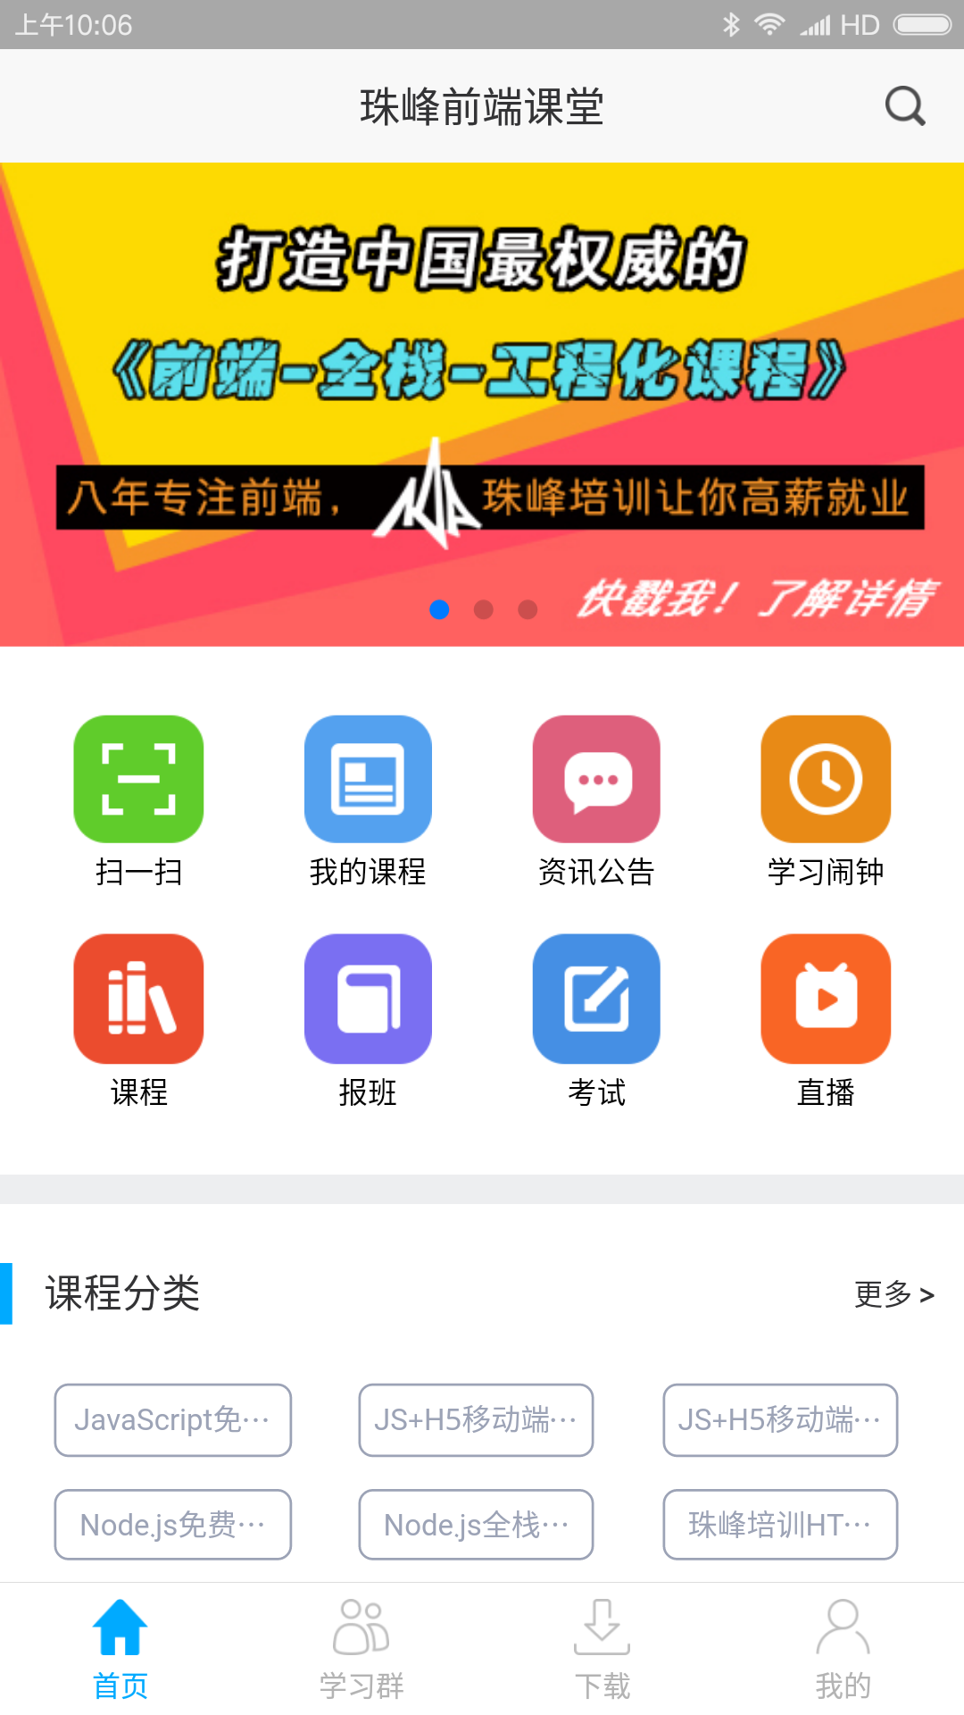
第一步：珠峰前端课堂APP打开页面登录用户名。
如下图

第二步：如下图所示，右下角”我的”里面。
就能看到”开通课程“。
注意：不要在前台页面打开视频使用购物车购买，那样还是需要支付费用的。

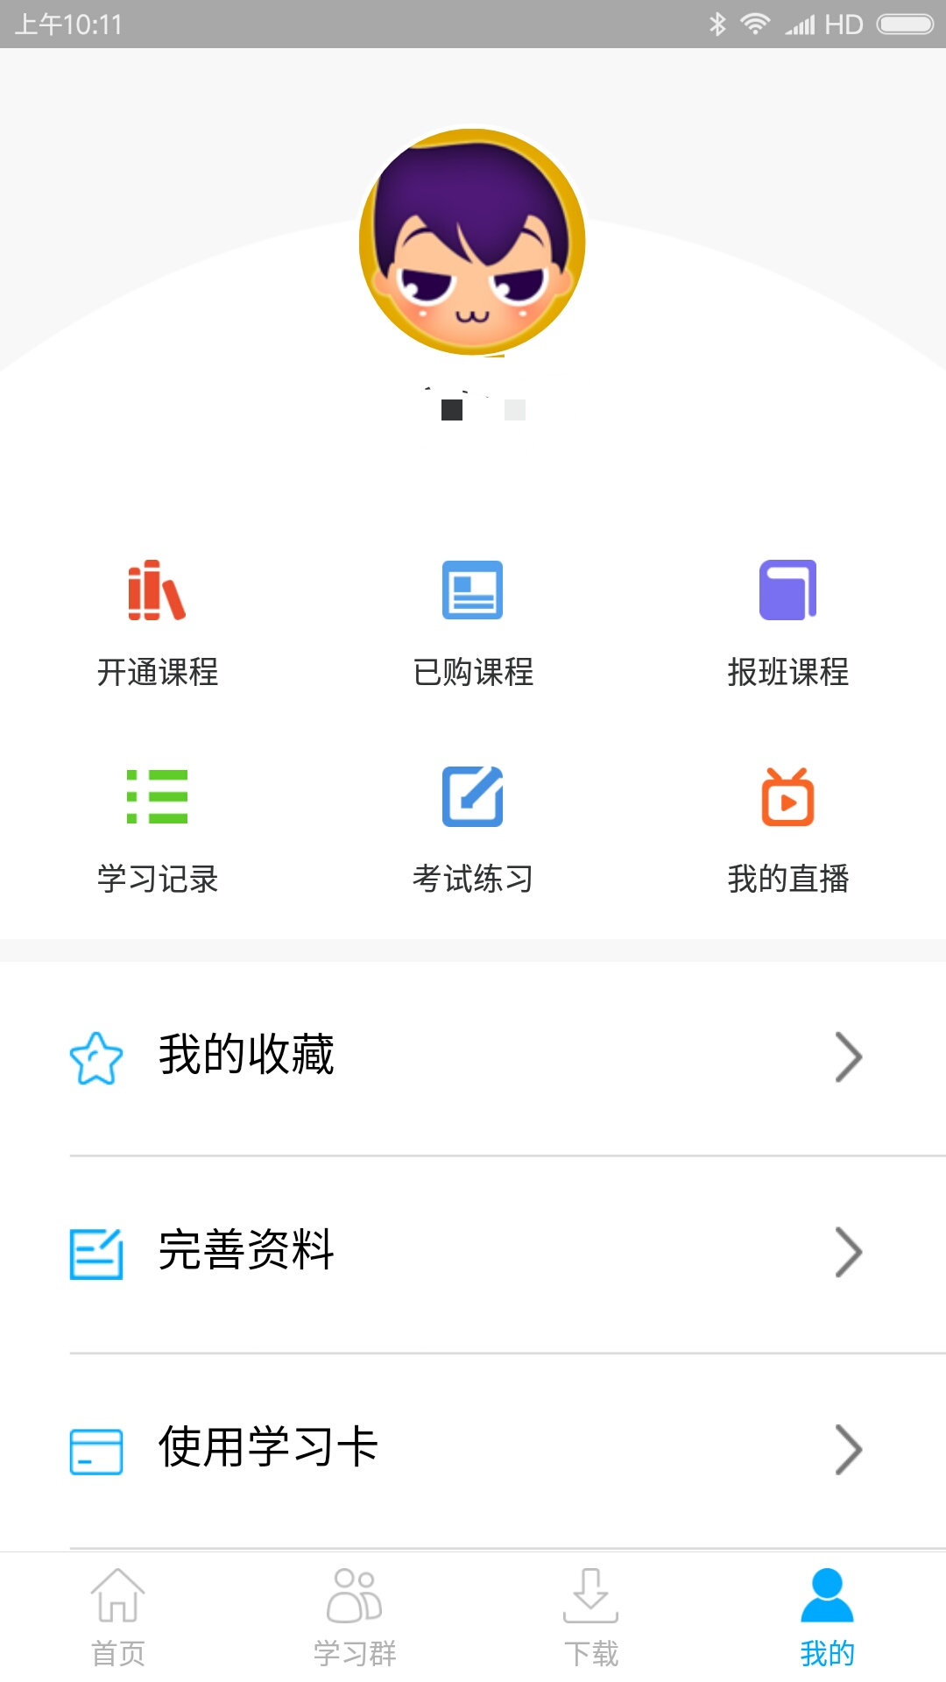

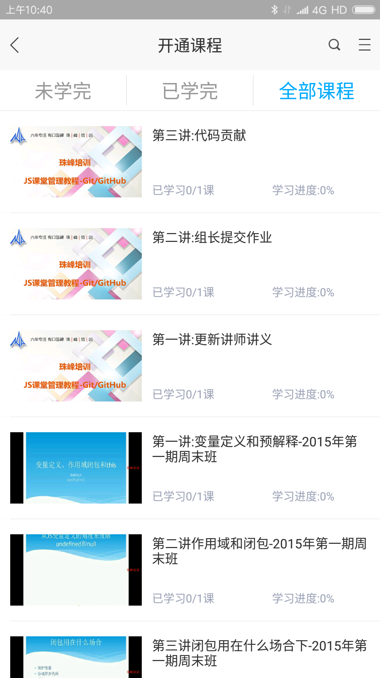
第三步：如下图所示，开通所有的JS正式课视频，点击“全部课程 ”对应按钮就可以开始学习。

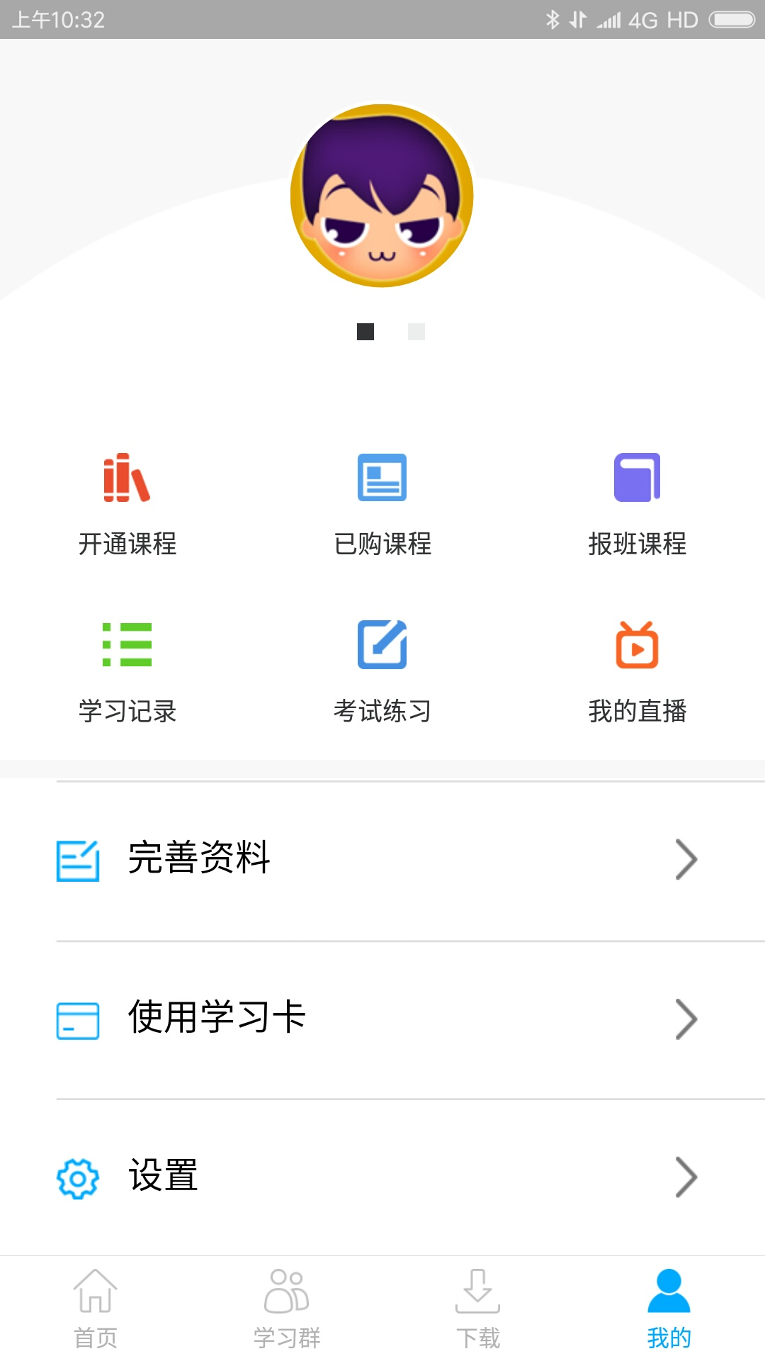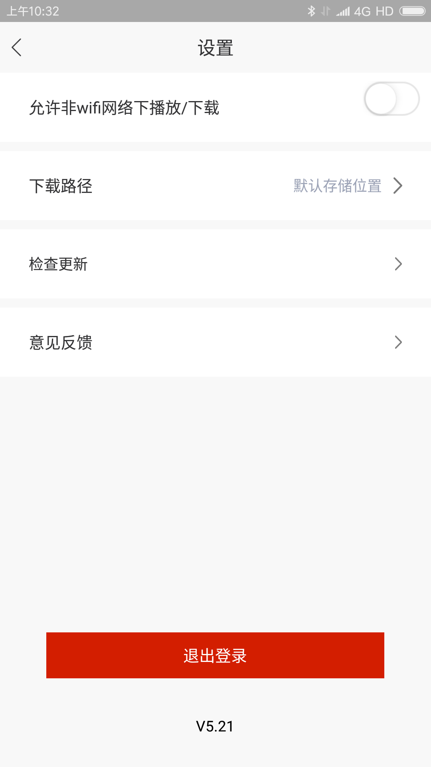
第四步：如果想退出软件，点”设置”，就可以显示“退出登录”。

